Justiz

Früherer KZ-Wächter mit 100 Jahren vor Gericht
Ein früherer Wachmann des Konzentrationslagers Sachsenhausen steht wegen Beihilfe zum Mord in mehr als 3500 Fällen vor Gericht.
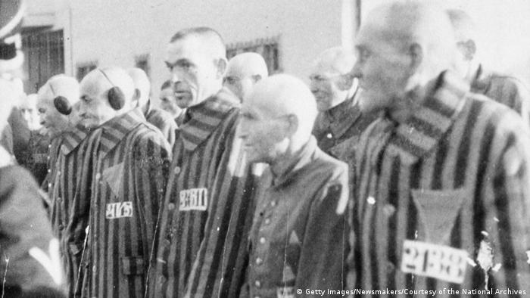
Gefangene im Konzentrationslager Sachsenhausen im Jahr 1938
Es ist fünf vor zwölf. Nur noch wenige Jahre, und man wird niemanden mehr wegen seiner Rolle im Nationalsozialismus belangen können, weil die Angeklagten nicht mehr leben oder zumindest nicht mehr verhandlungsfähig sind. Zur Zeit befasst sich die deutsche Justiz mit mit 17 Verdächtigen der NS-Zeit, keiner ist jünger als 95 Jahre alt. Von diesem Donnerstag an soll sich nun ein Hundertjähriger vor dem Landgericht Neuruppin verantworten, der Wachmann im Konzentrationslager Sachsenhausen bei Berlin war.
Die Staatsanwaltschaft wirft dem Mann vor, zwischen 1942 und 1945 "wissentlich und willentlich" Hilfe zur Ermordung von KZ-Insassen geleistet zu haben: Beihilfe zum Mord, wie es juristisch heißt, in 3518 Fällen.
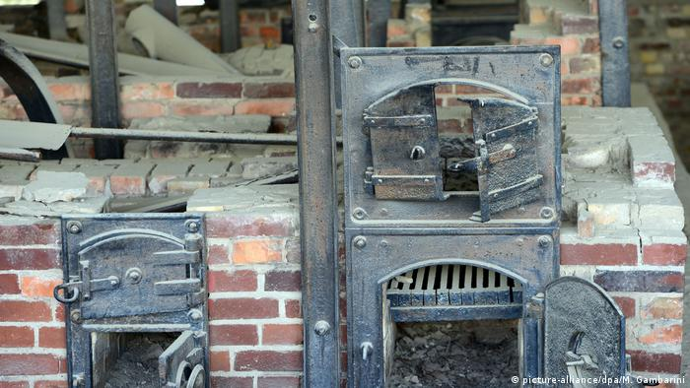
Die Reste des Krematoriums der heutigen KZ-Gedenkstätte Sachsenhausen
Konkret geht es laut dem Gericht unter anderen um Beihilfe zur Erschießung von sowjetischen Kriegsgefangenen, um Beihilfe zur Ermordung von Häftlingen durch den Einsatz von Giftgas. Häftlinge seien ebenso "durch die Schaffung und Aufrechterhaltung lebensfeindlicher Bedingungen" ums Leben gekommen.

Ermittler wurden in Moskauer Archiv fündig
Das Konzentrationslager Sachsenhausen in Oranienburg nördlich von Berlin nahm während der NS-Zeit eine Sonderstellung ein: Es diente seit seiner Fertigstellung 1936 als Modell für weitere KZ, war später Verwaltungszentrale des gesamten KZ-Systems und war außerdem ein Schulungslager der SS.
Insgesamt waren mehr als 200.000 Menschen hier inhaftiert. Zehntausende wurden erschossen, vergast, starben an grausamen medizinischen Versuchen oder schlicht an den unmenschlichen Haftbedingungen. Noch Ende April 1945, als die Rote Armee kurz vor Oranienburg stand, trieb die SS mehr als 30.000 Menschen auf sogenannte Todesmärsche, wobei weitere tausende Häftlinge starben.
Der Prozess gegen den Wachmann findet erst jetzt statt, denn, so Oberstaatsanwalt Thomas Will gegenüber der Deutschen Welle: "Der Angeklagte war uns bis zu Recherchen im Staatlichen Militärarchiv in Moskau in den sogenannten 'Beuteakten' der Roten Armee überhaupt nicht bekannt. Nach Feststellung seines Aufenthaltsortes haben wir das Verfahren nach Vorermittlungen zu seiner Person und Einsatzzeit in Sachsenhausen im März 2019 an die Staatsanwaltschaft abgegeben."
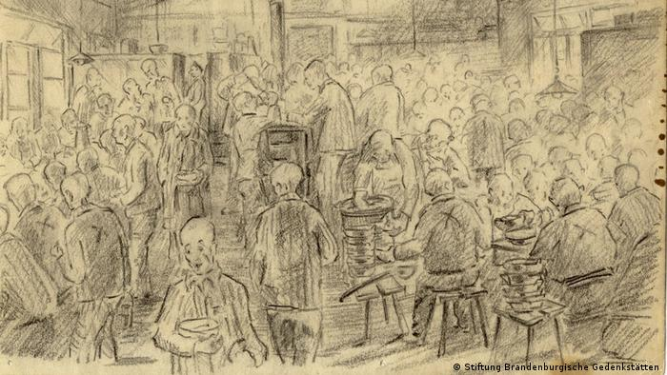
Die SS kürzte systematisch die Essensrationen - Zeichnung des niederländischen Häftlings Jan Budding
Will leitet die Zentrale Stelle zur Aufklärung nationalsozialistischer Verbrechen im baden-württembergischen Ludwigsburg. Seit ihrer Gründung 1958 sammelt die Einrichtung Informationen für staatsanwaltliche Vorermittlungen gegen NS-Verbrecher und treibt die staatsanwaltlichen Ermittlungen der Bundesländer voran.

Mord und Beihilfe zum Mord verjähren nicht
Sollte man einem Hundertjährigen noch den Prozess machen wegen Taten, die 80 Jahre zurückliegen, und zwar einem vergleichsweise 'kleinen Rädchen' im großen Getriebe der nationalsozialistischen Tötungsmaschine? Thomas Will meint: ja. Denn zum einen sei sich die Justizministerkonferenz im Juni 2015 einig gewesen, dass die Zentrale Stelle in Ludwigsburg in ihrer bisherigen Form weitergeführt werde, solange Strafverfolgungsaufgaben anfallen, also Täter ermittelbar sind. Zum anderen werde eine Verjährung von Mord gesetzlich ausgeschlossen, gerade vor dem Hintergrund der NS-Massenverbrechen. "Die Frage, ob diese Taten heute noch verfolgt werden sollten, stellt sich damit nicht, denn sie sind zu verfolgen. Ziel eines Strafverfahrens ist stets die Feststellung der individuellen strafrechtlichen Schuld", sagt Will.
Aber worin diese individuelle Schuld bestehen kann, das hat sich in der juristischen Praxis seit dem Urteil gegen den ehemaligen KZ-Aufseher John Demjanjuk 2011 verändert. Bis vor rund zehn Jahren galt der Nachweis einer direkten persönlichen Beteiligung an Tötungen als Bedingung für eine Strafverfolgung. Frühere KZ-Wachleute traten zwar auch schon in den 1960er und 70er Jahren in NS-Prozessen auf, allerdings nur als Zeugen.
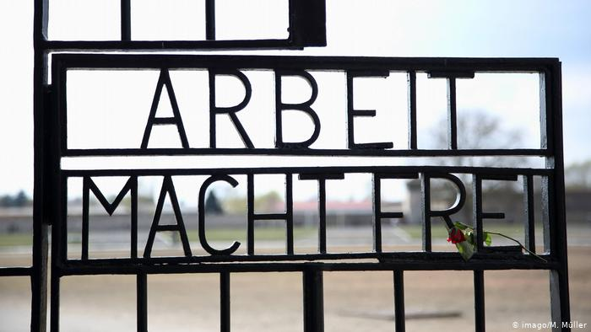
Der zynische Spruch "Arbeit macht frei" stand auch über dem Eingang des KZs Sachsenhausen
Geändert hat sich seit 2011, so Will, "dass bereits die allgemeine Dienstausübung in einem Konzentrationslager während erkennbarer systematischer Mordtaten eine Strafbarkeit wegen Beihilfe hierzu begründen kann, soweit entsprechende Feststellungen in der Hauptverhandlung dies tragen".

Wendepunkt Demjanjuk-Urteil
Demjanjuk war 2011 in München im Alter von 91 Jahren wegen Beihilfe zum Mord in mehr als 28.000 Fällen zu einer fünfjährigen Haftstrafe verurteilt worden. In dem Urteil hieß es, Demjanjuk sei Teil der Nazi-Vernichtungsmaschinerie gewesen. Seitdem sind mehrere weitere Männer verurteilt worden, weil sie nach dem Urteil des Gerichts durch ihren Wachdienst Beihilfe geleistet haben und wussten, dass systematisch Morde begangen oder Häftlinge mit Todesabsicht unterversorgt wurden ("wissentlich und willentlich"). Zuletzt verurteilte das Landgericht in Hamburg im Juli 2020 einen 93-jährigen früheren Wachmann des Konzentrationslagers Stutthof bei Danzig wegen Beihilfe zum Mord in 5232 Fällen zu einer Jugendhaft von zwei Jahren auf Bewährung.
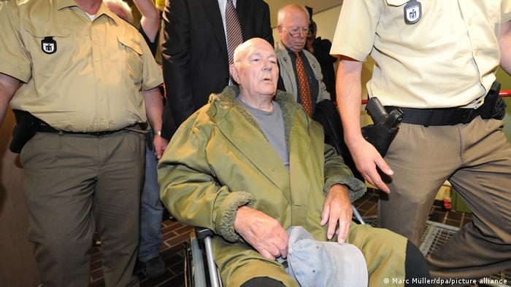
Das Urteil gegen John Demjanjuk 2011 stellte einen Wendepunkt in der Rechtsprechung dar
Ob es bei den wenigen verbleibenden Fällen jeweils noch zum Prozess kommt, ist oft eine Frage der Verhandlungsfähigkeit der Hochbetagten. Der Hundertjährige, der von Donnerstag an vor Gericht steht, ist laut ärztlichem Gutachten für zwei bis zweieinhalb Stunden täglich verhandlungsfähig. Das Gericht hat Verhandlungstage bis zum Januar 2022 angesetzt. Für den Angeklagten wurde ein extra Ruheraum eingerichtet.

https://www.dw.com/de/fr%C3%BCherer-kz-w%C3%A4chter-mit-100-jahren-vor-gericht/a-59401565 (7.10.2021)

